Муниципальное дошкольное образовательное учреждение
«Детский сад № 225»

Краткосрочный проект
в первой младшей группе
«Мои любимые игрушки»

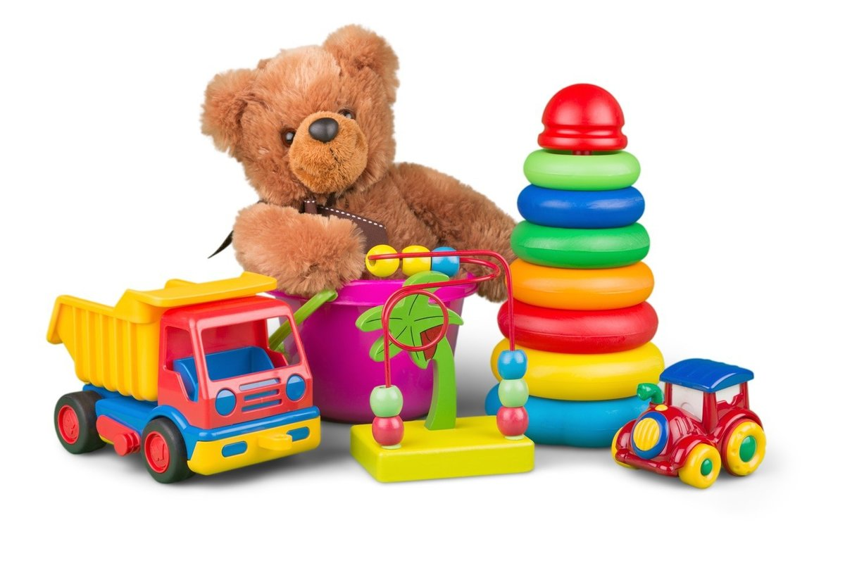

Авторы разработки: Ковалева Л.А.

Вид проекта: познавательно – речевой.
Тип проекта: краткосрочный (1 неделя).
Участники проекта: воспитатели, дети группы, родители.
Цель: формирование у детей социально - нравственных качеств через организацию разных видов деятельности: игровой, познавательной, продуктивной. Овладение детьми игровыми действиями, отражающие известные им жизненные ситуации. Задачи проекта:
- Познакомить детей с обобщающим понятием «игрушки», формировать знания о свойствах, качествах и функциональном назначении игрушек.
- Способствовать формированию положительных эмоций при прочитывании любимых литературных произведений, посредством сюжетных игр побуждать детей повторять за воспитателем слова и фразы знакомых стихотворений.
- Развивать коммуникативные навыки, игровые умения детей, любознательность, активность, эмоциональную отзывчивость.
- Способствовать формированию у родителей потребности в игровом общении с детьми; оказывать родителям практическую помощь в выборе игр и игрушек для детей, в организации совместной игровой деятельности с детьми в кругу семьи, развивать умение видеть окружающий мир глазами ребенка.
- Воспитывать бережное отношение к игрушкам и заботу о них; умение решать проблемно-игровые ситуации
Ожидаемые результаты реализации проекта:
- Ребенок интересуется окружающими предметами и активно действует с ними;
- Эмоционально вовлечён в действия с игрушками и другими предметами, стремится проявлять настойчивость в достижении результата своих действий.
- Пополняет и расширяет пассивный и словарный запас: игрушки, мягкие, деревянные, убираю, готовлю, укладываю и т.д.
- Умеет рассматривать картинку, узнавать в изображенном знакомые игрушки
- Умеет понимать обращенную речь с опорой и без опоры на наглядность, вступать в контакт с окружающими, выражать свои мысли, чувства, впечатления.
- Стремится к общению со взрослыми и активно подражает им в движениях и действиях.
- Эмоционально откликается на игру, предложенную взрослым, принимает игровую задачу.
Подготовительный этап:
- Разработать перспективный план работы с детьми и родителями
- Составить картотеку стихов и потешек на тему «Игрушки»
- Картотека «Игры детей раннего возраста».
- Разработать конспекты НОД с детьми по теме «Игрушки»
- Подобрать консультативный материал по данной теме для родителей

Основная часть проекта:
- Беседы на темы «Зачем нужны игрушки?», «Моя любимая игрушка», «Такие разные игрушки».
- Проведение д/ игр: «Один - много», «Что изменилось?», «Найди игрушку такого же цвета», «Чудесный мешочек», «Кто в домике живет»;
- Проведение игр ситуаций: «Напоим куклу Катю чаем», « Уложим куклу спать», «Покатай Зайку на машине», «Забор для козленка», «Кукла заболела»
- Проведение НОД по лепке «Мяч для Тани»; по рисованию «Яблоки для куклы», физической культуре «К куклам в гости», по развитию речи «Игрушки в гостях у ребят», по ознакомлению с предметным миром «Игрушки», по художественной литературе «Чтение стих А.Барто «Грузовик»»
- Рассматривание иллюстрированного альбома по теме А.Барто «Игрушки», «Мои любимые игрушки»
- Разработать перспективный план работы с детьми и родителями
- Составить картотеку стихов и потешек на тему «Игрушки»
- Картотека «Игры детей раннего возраста».
- Разработать конспекты НОД с детьми по теме «Игрушки»
- Подобрать консультативный материал по данной теме для родителей
Разучивание и повторение потешек и стихотворений А. Барто из цикла Игрушки».
- Папка – передвижка «Домашняя игротека», «От игры в кубики к конструированию»,
- Наглядная агитация «Игрушки в жизни ребенка», «Воспитание дружеских отношений в игре»
- Памятки: «Какие игрушки покупать детям»
- Консультация для родителей: « Играем дома вместе с детьми»
Заключительный этап проекта:
- Развлечение «Наши верные друзья игрушки».
- Оформление отчетной документации: Проект «Наши любимые игрушки»

Планирование:

Взаимодействие с детьми | Взаимодействие с родителями
Понедельник
Рисование «Яблоки для куклы»  Беседа на тему «Моя любимая игрушка»  д/ игра: «Один - много»  Игра - ситуация: «Напоим куклу Катю чаем» |  | Папка – передвижка  «Домашняя игротека».
Вторник
Развитие речи «Игрушки в гостях у ребят»  Беседа на тему «Зачем нужны игрушки?»  д/ игра «Что изменилось?»  - Игра - ситуация «Уложи куклу спать» |  | Папка – передвижка «От игры в кубики к конструированию».
Среда
Ознакомление с предметным миром  «Игрушки»  Чтение стих А.Барто «Грузовик»  д/ игра «Чудесный мешочек»  Игра - ситуация «Покатай Зайку на машине» |  | Наглядная агитация  «Игрушки в жизни ребенка».
Четверг
Лепка «Мяч для Тани»  Беседа на тему «Береги игрушки».  д/ игра «Кто в домике живет»  Игра - ситуация «Выходили утята на лужок» |  | Консультация для родителей: «Воспитание дружеских отношений в игре»
Пятница
Физическая культура «К куклам в гости»  Игра - ситуация «Кукла заболела»  - Развлечение «Наши верные друзья игрушки». |  | Памятка для родителей: «Какие игрушки приобретать детям»  Консультация для родителей: «Играем дома вместе с детьми »

Понедельник.
Рисование «Яблоки для куклы»

Программное содержание: развитие интереса к творческой деятельности, воспитание любви к искусству, закрепление знаний о фруктах и способах их употребления, продолжать учить детей наносить отпечаток пальцем, не выходя за контур рисунка, воспитывать аккуратность при работе с гуашью
Материалы и оборудование: листы бумаги с изображенным яблоком, гуашь, салфетки, мольберт, корзина с фруктами, кукла

Ход занятия:
Организационный момент: дети сидят на стульчиках полукругом
В.: Ребята, по - моему, к нам кто- то пришел? (воспитатель выходит за дверь и берет куклу). К нам в гости пришла кукла, давайте спросим, как ее зовут?
Д.: (дети спрашивают куклу)
(Кукла шепчет воспитателю на ушко)
В.: ребята, она сказала, что ее зовут Машенька, и пришла она к нам с сюрпризом. Посмотрите у нее в руках корзинка, а в корзинке лежат фрукты, давайте посмотрим, какие фрукты в саду собрала кукла.
(Дети перечисляют, какие есть фрукты в корзине).
В.: Ребята, Машенька мне хочет что-то сказать. Машенька говорит, что в саду у нее не уродились яблоки, а она их очень любит.
В.: Давайте, ребята, мы поможем Машеньке, и нарисуем яблоки.
В.: Перед тем, как вы начнете сами рисовать свои деревья, посмотрите, как я буду раскрашивать яблочки (воспитатель подходит к мольберту, показывает, как надо обмакивать пальчик в гуашь и наносить отпечаток.)
Но, прежде чем вы начнете рисовать, давайте немножко отдохнем.

Физкультминутка: «Вот так яблонька».
Вот так яблоко, оно соку – ходьба на месте
Сладкого полно
Стал ветер веточку качать качание руками из
И трудно яблочко достать - стороны в сторону
Подпрыгну, руку – протяну
И быстро яблоко сорву! прыжки на двух нога
одновременно поднимая, то правую, то левую руку вверх.

Ковалько В.И.

В.: Ну вот, мы немного отдохнули, теперь давайте пройдем на свои места и начнем рисовать яблоки. А наша гостья, Машенька посидит и понаблюдает за вашим творчеством.
Дети садятся за столы и начинают рисовать. Воспитатель помогает советами.
Итог: Когда работа закончена, воспитатель вместе с Машенькой рассматривает рисунки.
Воспитатель: Молодцы ребята! Какие красивые яблочки у вас получились, и у каждого свое, особенное.
Беседа на тему «Моя любимая игрушка»
Цель: Закреплять у детей знания об игрушках: их значение,
Правила пользования. Учить употреблять существительные с обобщающим значением. Формировать привычку у детей игрушки на место. Воспитывать бережное отношение к игрушкам, взаимопомощь, желание трудиться.
Предварительная работа: Чтение стихотворений об игрушках; беседы с детьми о взаимопомощи друг другу в наведении порядка в группе; проведение занятий на тему: «Будьте вежливы».
План беседы:
1.Сюрпризный момент (волшебная корзина).
а) Вопросы к детям.
б) Словесная игра «Скажи ласково».
2. Появление котёнка, которого обидела девочка Надя.
а) «Надин сон».
3.Заключительная часть: вопросы к детям о том, что они узнали .
Ход беседы:
В.: Посмотрите, что я вам принесла! Это волшебная корзинка. А что же в ней? Послушайте моё стихотворение:
Из цветной пушистой байки
Малышам игрушки шьём –
Куклы, мячики и зайки
Их всё больше с каждым днём.
Д.: (ответы детей).
В.: Да – это игрушки. Корзинка у нас волшебная, поэтому игрушки умеют разговаривать. Давайте послушаем, о чём они говорят. ( Воспитатель берёт мяч).
В.: Эта игрушка говорит: «Нас купили в магазине и принесли в детский сад. А что мы будем здесь делать, мы не знаем».
В.: Ребята, давайте поможем игрушкам узнать, для чего их купили в магазине.
Вопросы к детям:
1.Что у тебя в руках?
2. Как можно играть с этой игрушкой?
3. Для кого нужны игрушки?
4. Словесная игра «Назови ласково».
Физкультминутка: «Мячик»:
Раз, два, прыгай мячик
Раз, два и мы поскачем
Девочки и мальчики,
Прыгают как мячики.
2 часть: Появляется котёнок без хвоста.
В.: К нам пришёл котёнок в гости. Посмотрите, у него нет хвостика. А что же с тобой случилось, котёнок?
- Меня купили в магазине для девочки Нади. Надя забыла меня на пороге и хвост мой пушистый в дверях прищемила! Не так уж большая была бы беда, да только торопится Надя всегда. Надо бы, дверь, приоткрыв потихоньку, бережно вытащить хвостик котёнка. А Надя рванула меня второпях, и хвост мой пушистый остался в дверях!
В.: Ах, бедняжка! Я знаю эту девочку Надю.
-Что у Нади за ручонки!
-Что за руки у девчонки?
- Всё чего касаются,
- Сразу же ломается!
У Нади много поломанных игрушек, которые она забросила в коробку и они лежат там никому не нужные. И вот однажды, когда девочка Надя легла спать, ей приснился сон: все сломанные игрушки вылезли из коробки, подошли к Наде и говорят:
- Надя, Надя виновата!
- Зачем хозяйка нам такая?
- Хозяйка нам нужна другая!
- Мы лучше девочку найдём;
- Про Надю песню мы споём,
- Чтоб нас она беречь умела
- Чтоб нас любила и жалела!
В.: А когда Надя проснулась, она увидела, что все сломанные игрушки лежат в коробке. Надя обрадовалась, что игрушки никуда не ушли от неё. Она быстро побежала к маме и попросила помочь починить все сломанные игрушки. Вот такая история произошла с девочкой Надей. А мы поможем Надиному котёнку и пришьём ему хвост после занятия.
Послушайте стихотворение и вы узнаете, что ещё нужно делать с игрушками.
Ребёнок: Ну, теперь за дело дружно-
Убирать игрушки нужно,
Убирать и не ломать
Завтра будем вновь играть.
В.: Сегодня мы с вами узнали правила обращения с игрушками, давайте их повторим.
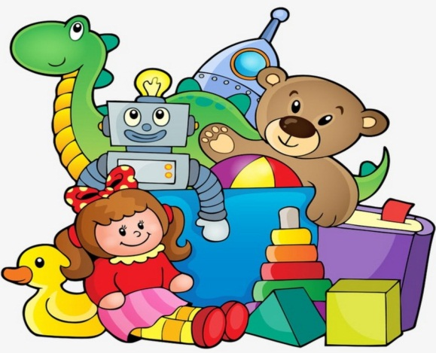
Дидактическая игра: «Один - много»

Цель – формировать умение детей соотносить в соответствии со схемой один и много.
Задачи:
1. Закрепление и развитие у детей навыков речевого общения, речевой коммуникации.
2. Формирование навыков построения связных монологических высказываний.
3. Развитие навыков контроля и самоконтроля за построением связных высказываний
Описание игры:
На дощечки расположены 2 домика – «один» и «много». Под ними на веревочках – подвижные крышечки со съемными картинками (липучки).
Педагог объясняет правила игры: У нас два домика: в одном живёт одна точка, а в другом много точек.
В тот домик, где одна точка мы поселим картиночку с одним предметом, а где много точек заселим жильцов с большим количеством предметов.
Дети соотносят предметы по принципу «один – много». Комплект картинок варьируется.

Игра - ситуация: «Напоим куклу Катю чаем»
Игровые правила: правильно расставить посуду на столе.
Игровые действия: постелить скатерть, поставить тарелки, чашки, поставить стулья, посадить куклу.
Ход игры.
Логопедическая распевка «Чашка».
Чашка синяя для Мити.
Чтобы чая смог попить он, Приседаем, руки на поясе
Сока, сливок, лимонада. 1 раз делаем "тарелочки", 2 раз «рисуем пальчиками»
Нам украсить чашку надо.
Час обеда подошел
Сели детки все за стол.
Стук в дверь.
В.: Кто это там?
Кто это к нам?
- Ребята, вы слышите, кто-то к нам стучится? Давайте посмотрим, кто там.
- Ой, ребята посмотрите, да это же кукла Катя к нам пришла в гости.
Катя – Здравствуйте, ребята!
Д.: – Здравствуй, Катя!
В.: Ребята, а давайте попьем чай вместе с Катей?
Д.: – Да.
В.: Катя, садись за стол. А мы с ребятами сейчас накроем на стол. Мы смотрели, как это делает Светлана Павловна. Сначала постелем скатерть. Какая красивая у нас скатерть. Теперь Миша расставит тарелочки и чашки для себя и Кати, а Полина для себя и (имя воспитателя)
В.: Вот так. Молодцы!
А теперь садимся за стол.
- Будем наливать чай и слушать, как льется чай из чайника. Нальем Кате. Слышите, как журчит?
Д.: – да.
В.: Теперь нальем Полине, Мише и (имя воспитателя).
- Давайте понюхаем чай. Какой аромат! Чувствуете?
Д.: – да.
В.: Ой, ребята подождите, пожалуйста, Катя что-то хочет нам сказать.
- Что ты, Катя, говоришь, (педагог слушает Катю).
- Катя говорит, что пришла к нам с баранками. Еще Катя хочет вас похвалить. Вы такие молодцы, так красиво накрыли на стол. Спасибо ребята!
- Спасибо тебе, Катя, мы с ребятами старались. Приходи еще в гости.

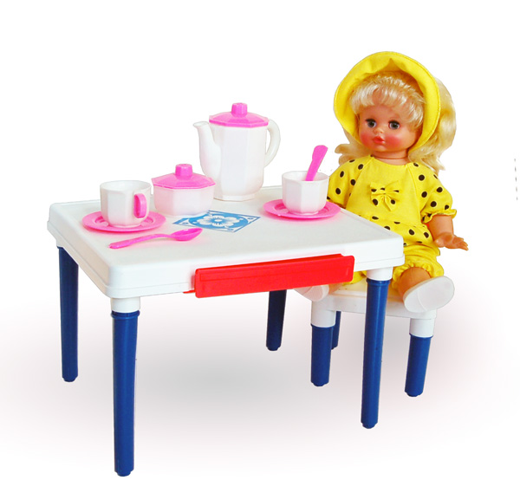

Вторник.
Развитие речи «Игрушки в гостях у ребят»

Программное содержание: активизировать и расширять словарный запас по теме; закрепить понимание наречий, выражающих пространственные отношения: внизу, вверху, развивать связную речь - умение несколькими предложениями назвать себя и свои любимые игрушки, упражнять в регулировании силы голоса, развивать зрительное и слуховое внимание, воспитывать бережное отношение к игрушкам.
Игрушки: куклы, машинки, мячи, конструктор, мягкие игрушки, музыкальные игрушки, солдатики, матрешка, паровоз и т. п. Корзина с привязанными к ее ручке воздушными шарами; карточки «Что лишнее»; раздаточные маленькие матрешки, разноцветные листы картона с наклеенными на них желтыми и синими кругами.

ХОД ЗАНЯТИЯ:
В.: Ребята, вы любите ходить в гости? А к кому вы ходите в гости? А нравится вам, когда гости приходят к вам? Почему? Кто приходил к вам в гости? (Ответы детей). В.: Сегодня к нам гости прибыли игрушки из соседней группы. Встречайте их.
(Вносится большая корзина с игрушками и с прикрепленными к ручке корзины воздушными шарами).
В.: Ребята, как нужно приветствовать гостей? Здравствуйте, мы вам очень рады, проходите пожалуйста! ( Помочь с ответами детям)

Дидактическое упражнение: «Давай познакомимся».
В.: Ребята, давайте знакомиться. Нужно назвать свое имя и фамилию и сказать, какими игрушками вы больше всего любите играть. Например: «имя воспитателя……». Я очень люблю играть с мячом и конструктором». А теперь вы представьтесь нашим гостям.
Дидактическое упражнение: «Назови игрушку».
В.: Ребята, сейчас вы возьмите себе по одной игрушке. Только обязательно назовите, какую игрушку вы взяли. «Я взяла мягкую рыбку».
Дидактическое упражнение «Большой - маленький»
В.: Вы знаете, что игрушки бывают и большие, и маленькие. Давайте поиграем. Каждый из вас расскажет о своей игрушке: «Большая – рыба, а маленькая – рыбка».
Большой солдат – маленький солдатик.
Большая кукла – маленькая куколка.
Большой мяч – маленький мячик.
Большая машина – маленькая машинка.
Большой заяц – маленький зайка.
Большой барабан – маленький барабанчик.
Большой паровоз – маленький паровозик.
Большая матрешка – маленькая матрёшечка.
Физкультминутка: «Есть игрушки у меня»
В.: Ребята, что-то мы засиделись. Давайте поиграем, ручки - ножки потренируем.
Есть игрушки у меня:
(Широко развести руки в стороны)
Заводные зайчики,
Куколки и мячики,
(Повороты вправо-влево с вытянутыми руками)
Пушистые котята,
Матрешки, медвежата –
Все на полочках сидят,
(Присесть)
С нами поиграть хотят.
(Прыжки)
Вот солдатики стоят,
(И. п.: стойка смирно)
Начинается парад!
Раз, два, три, четыре, пять –
Начинаем мы шагать.

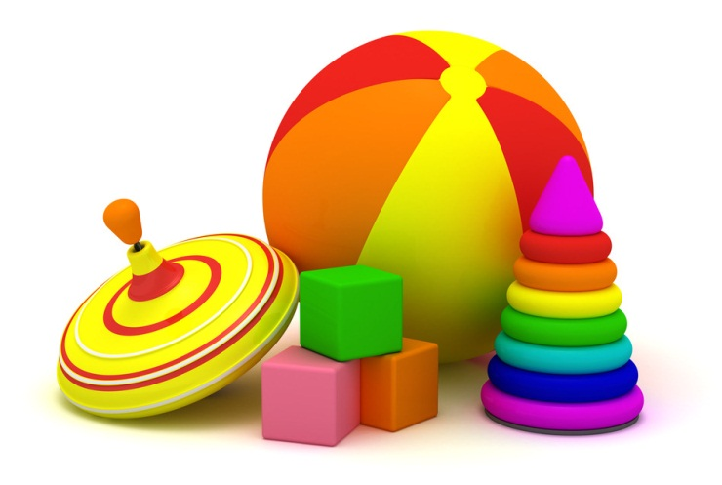

Беседа на тему «Зачем нужны игрушки?»

Задачи: расширять кругозор детей об игрушках, развивать наблюдательность, вступать в диалог с воспитателем, проявлять интерес к игрушкам в группе.
Ход беседы:
В.: Посмотрите, что я вам принесла! Это волшебная корзинка. А что в ней лежит, узнаете, когда послушайте моё стихотворение:
Из цветной пушистой байки
Малышам игрушки шьём –
Куклы, мячики и зайки
Их всё больше с каждым днём. (Игрушки).
В.: Корзинка у нас волшебная, поэтому игрушки умеют разговаривать. Давайте послушаем, о чём они говорят. (Воспитатель берёт мяч).
Эта игрушка говорит: «Нас купили в магазине и принесли в детский сад. А что мы будем здесь делать, мы не знаем». Ребята, давайте поможем игрушкам узнать, для чего их купили в магазине.
Воспитатель достаёт из корзины по одной игрушке и показывает их детям, задавая вопросы:
1.Что у меня в руках?
2. Как можно играть с этой игрушкой?
3. Для кого нужны игрушки?
4. А как можно ласково назвать эту игрушку?
А вы знаете, что игрушки могут огорчаться, радоваться или грустить? Когда дети игрушки бросают, кидают, ломают - игрушки огорчаются и плачут, а если берегут, после игры убирают на место – они радуются и улыбаются.

Послушайте стихотворение про игрушки.
« Как много игрушек на свете,
И все их, конечно,
Любят все дети на свете.
Вам надо играть,
Веселиться, дружить.
И каждой игрушкой своей дорожить!
Любите нас, дети,
Цените, храните.
Мы любим с вами играть,
Но не любим,
Когда нас марают, кусают,
Кидают, рвут и ломают.
Берегите нас, дети!»
Ребята, а вы свои игрушки любите? Не обижаете их? Скажите, зачем же нужны игрушки?
Дидактическая игра «Что изменилось?»

В.: Ребята, посмотрите на эти игрушки (4-5 штук) и постарайтесь запомнить. А теперь заройте глазки. (Воспитатель убирает одну игрушку). Откройте глазки, посмотрите и скажите, какой игрушки не хватает.
Проводится 2-3 раза, а затем игрушка не убирается, а переставляется. Дети отвечают на вопрос: «Что изменилось? ».
В.: А сейчас вы можете поиграть с игрушками. Эти игрушки дали нам ребята из соседней группы, и они будут огорчены, если мы вернем им какие-то игрушки поломанными. Расскажите, пожалуйста, как нужно играть, чтобы игрушки не сломались и еще долго радовали ребят.
Не бросать их на пол, на них могут наступить.
Не кидаться игрушками.
После игры класть на место.

Игра - ситуация «Уложим куклу спать»

Задачи: Упражнять детей в выполнении игровых действий (качать, укладывать) имитирующие бытовой процесс.
Закрепить название постельных принадлежностей (кровать, одеяло, подушка, матрас) и действий с куклой.
Воспитывать добрые чувства. Поощрять инициативные проявления добрых чувств детей в игре.
Словарная работа: Заправить, накрыть, положить, покачать.
Предварительная работа: рассматривание куклы, постельных принадлежностей. Пение колыбельной.
Материал: Куклы, кроватки, маленький стульчик. Диванчик.
Ход игры
Сюрпризный момент: стук в дверь, воспитатель идет и открывает дверью.
В.: Здоровается с куклой Катей и приглашает её пройти к нам в гости.
Катя: Соглашается и заходит в группу. Здоровается с детьми.
Д.: (кивают головой или машут руками.)
В.: Катя проходи и садись на стульчик рядом с детками. Катя садится на стульчик напротив деток и рядом с воспитателем
В.: обращает внимание детей на Катю. Говорит - что сегодня Катя пришла к нам в гости красивая, нарядная. Также обращает внимание на её внешний вид: что у неё на ножках беленькие туфельки.
В.: обрушается к деткам. А у деток есть на ножках туфельки?
Детки показывают свои туфельки. Также воспитатель обращает внимание детей на Катину одежду, какое у неё платьишко красивое.
В.: Катя, а ты почему такая грустная сегодня сидишь.
Катя: я долго шла к вам и устала.
В.: обращается к детям.
- Ребята давайте Кате мы поможем отдохнуть, положим её спать?
Дети: (кивают головой или говорят «да»)
В.: Ну, вот только у нас проблема, а куда мы её положим отдохнуть?
В.: Вот Катя, посмотри какая у нас кроватка ( показывает на кроватку и обращает внимание детей на нее.)
Воспитатель вместе с детьми, рассматривает кроватку.
Что у нас есть, в кроватке? ( достаёт и говорит вот у нас мягкое одеяло, подушечка и матрасик.)
В.: Ребята сейчас мы Катю, положим, спать. Но сначала я её покачаю на руках. (Воспитатель берёт Катю и качает её на руках, при этом поёт колыбельную песенку: «Спят усталые игрушки, книжки спят, одеяло, и подушки тоже спят».)
В.: Ребята, наша Катя уснула и сейчас я её положу в кроватку спать. (показывает как куклу уложит спать). Сначала я подниму наше одеяло и Катину головку полужу на мягкую подушечку и матрасик. Накрою Катю тёплым одеялом, и качает после этого кроватку.
В.: Тихо ребятки, Катя уснула!
( Вдруг внезапно наша Катя проснулась)
В.: Ой, ребята, наша Катя проснулась, надо её покачать спеть песенку, чтобы она покрепче заснула (показывает, как надо качать кроватку и в это время поёт колыбельную).
В.: Показывает, что деткам надо вести себя тихо и говорит – Катя уснула. Но вот беда её подружки тоже хотят спать. Давайте мы им поможем лечь спать в наши кроватки.
Дети идут к диванчику, где сидят куклы и берут их каждый себе по одной кукле. Воспитатель помогает детям взять куклу в руки.
В.: Сначала ребята надо их покачать (показывает) дети качают.
В.: Ребята смотрите, ваши куколки уснули. Давайте их положим в кроватки, и помогает детям положить кукол в кроватки. При этом проговаривает действия ( берём одеяло откидываем, потом кладём головку Кати на мягкую подушечку и матрасик, накрываем тёплым одеялом, поём колыбельную и качаем.)
В.: Молодцы ребятки, куколки у всех спят крепко!
Воспитатель предлагает детям, тихонечко пойти поиграть в другой уголок группы, пока их куклы будут спать.

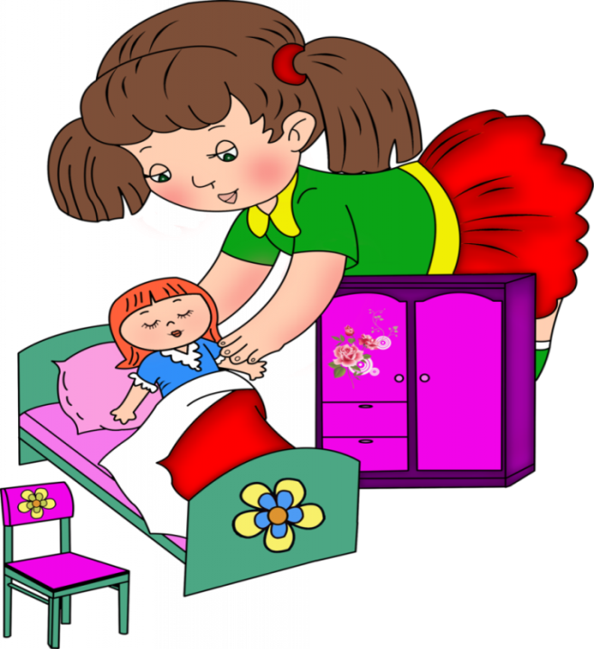

Среда.
Ознакомление с предметным миром «Игрушки»

Программное содержание: систематизировать представления детей об игрушках; формировать обобщающее понятие "Игрушки", совершенствовать умение описывать предмет, указывать его существенные признаки, воспитывать бережное отношение к игрушкам.
Материал:
Кукла, мячик, юла, неваляшка, машинка.
Ход занятия:
В.: Ребятки, к нам на грузовой машине приехали игрушки, а какие, вы узнаете отгадав загадки:

-Его пинают, а он не плачет!
Его бросают - назад скачет.
(Воспитатель достает из грузовика мяч)

-Ростом разные подружки,
Но, похожи друг на дружку,
Все они сидят друг в дружке
А всего одна игрушка.
(Воспитатель достает из грузовика матрешку)

На ножке я кручусь одной,
Пока верчусь - я не тужу,
Кружу – жужу, жужу- кружу.
(Воспитатель достает из грузовика юлу)

Глазки голубые,
кудри золотые, губки розовые.
(Воспитатель достает из грузовика куклу)

-Вот упрямый человек!
Не заставишь лечь вовек!
Вам такой встречается?
Положу - встает опять
И стоит - качается.
Как он называется?
(Воспитатель достает из грузовика неваляшку)
В.: Молодцы! Ребятки, а о чем все эти загадки?
Д.: (ответы)
В.: Почему все эти предметы называют игрушки?
Д.:- (ответы)
В.: Как нужно играть с игрушками?
Д.:- (Бережно, осторожно.)
Сейчас мы с вами тоже поиграем в одну очень интересную игру.
Д/и «Чего не стало»
На столе в ряд расставлены игрушки: кукла, мячик, юла, неваляшка, матрешки.
Дети закрывают глаза, воспитатель, убирает одну игрушку, а открыв глаза, называют, какой игрушки не стало
В.: Молодцы все внимательные оказались. Вы, наверное, устали! Давайте немного разомнемся.
Физкультминутка: «Игра мячик»
(Дети выполняют соответствующие движения)
Раз, два, прыгай мячик (Взмахи правой ладонью, имитирующие удары по мячику)
Раз, два, и мы поскачем. (Ритмичные прыжки на носочках)
Мальчики и девочки
Прыгают, как мячики. (Ритмичные прыжки на носочках, руки на поясе)

В.: Сейчас я посмотрю, можете ли вы отгадать по описанию игрушку.
Д/и «Узнай по описанию»
В.: Сделана из железа, есть кабина, четыре колоса.
Д.: (машина)
В.: Он резиновый, круглый, может быть большой и маленький, может быть разных цветов.
Д.: (мячик)
В.: Она деревянная, по форме похожа на грушу, игрушка - одна, а фигурок в ней много.
Д.: (матрешка)
В.: пластмассовая, состоит из двух шаров, лежать не может
Д.: (неваляшка)
В.: Хорошо мы с вами сегодня поиграли. Вам понравилось? А о чем мы с вами сегодня говорили (об игрушках)
Все сегодня молодцы!

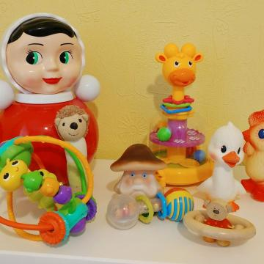

Чтение стихотворения А. Барто «Грузовик»

Программное содержание: познакомить с содержанием стихотворения А. Барто; в процессе рассматривания игрушки активизировать речь; учить различать действия, противоположные по значению (стоять-ехать), закрепить цвета, познакомить с частями автомобиля.
Материалы:
игрушка – грузовая машина, игрушка – кошка, машинки 4 основных цветов, фланелеграф, демонстрационная машинка со световым сигналом, иллюстрация к стихотворению А. Барто «Грузовик»
Ход беседы:
Организационный момент.
В.: У меня в руках чудесный мешочек. В нем спряталась одна игрушка, с которой очень любят играть мальчики. Кто попробует узнать игрушку, не раскрывая мешочка? (Дети ощупывают мешочек, воспитатель помогает им.)
В.: Что это?
Д.: (Ответы).
В.: Это грузовая машина. У нее есть кабина, кузов, колеса (воспитатель показывает детям части машины). Как играют этой игрушкой?
Д.: (Ответы).
В.: Верно, катают. А что сейчас делает машина? (воспитатель прокатывает машину)
Д.: (Едет).
В.: А сейчас, что машина делает?
Д.: (Стоит).
В.: Чтобы машина не столкнулась, какой сигнал нужно подать? (Дети за воспитателем повторяют: «Бип-Бип!».)
2. Основная часть.
Воспитатель исполняет песню:
«Едем, едем мы домой».
Едем, едем мы домой на машине грузовой,
Ворота отворяй, едет с поля урожай.
В.: А что же везет наш грузовик? (Ответы детей). А что можно возить на грузовике? (Ответы детей.) А вот в стихотворении «Грузовик» дети решили везти необычный груз. Послушайте стихотворение. (Воспитатель читает стихотворение А. Барто «Грузовик», проигрывая стихотворение.)
Нет, напрасно мы решили
Прокатить кота в машине:
Кот кататься не привык-
Опрокинул грузовик.
Рассматривание иллюстрации к стих А. Барто «Грузовик» и беседа по содержанию
- Какая машина была у детей? (Грузовик).
- Кого решили покатать дети? (Кота).
- Куда они его посадили? (В кузов).
- Что сделал кот? (Опрокинул грузовик). Давайте немножко отдохнем.
Физкультминутка.
Ножками затопали,
Зашагали по полу,
Там, там, там -
Тихо сели по местам.
В.: К нам в гости приехал легковой автомобиль, он может мигать фарами. И привез с собой друзей (На фланеграфе машинки, окрашенные в разные цвета). Он хочет знать, все ли дети знают цвета. Мы будем называть, какого цвета машинка, и если правильный ответ, автомобиль будет нам мигать. (Дети: называют цвет машинок).
Итог: Кто приехал к нам на грузовике? Что случилось с котом? Давайте повторим стихотворение. Молодцы!

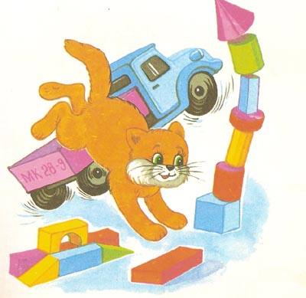

Дидактическая игра «Чудесный мешочек»

Задачи игры: «Чудесный мешочек»
В ходе проведения игры дети учатся определять, что это за предмет, по характерным внешним признакам, то есть по форме. Также ее можно использовать для развития речи и воображения.
Необходимый инвентарь для игр:
- Непрозрачный мешок. Для малышей его рекомендуется сшить из ярких тканей (чтобы увеличить интерес к происходящему).
- Предметы. Они должны соответствовать определенной теме (овощи, геометрические фигуры, животные, буквы или цифры) и иметь ярко выраженные различия формы.

Описание игры «Чудесный мешочек»
Смысл игры очень прост: необходимо опустив руку в мешок, нащупать предмет и назвать его, не видя, что это конкретно. Чтобы дети не путались, сначала можно класть 1 предмет, а потом, когда они научатся так играть, уже несколько.
Для совсем маленьких деток можно предложить таким образом выбрать игрушку, с которой он потом будет играть. Для этого им сначала показывают предметы, которые кладутся в мешочек, а потом каждый по очереди достает свой.
Данная игра подходит для детей, начиная с 3-х летнего возраста, когда они уже могут говорить и назвать хотя бы одним словом предмет. Ограничений по возрасту у нее нет, так усложняя правила проведения, ее можно использовать даже с детьми, более старшего возраста.
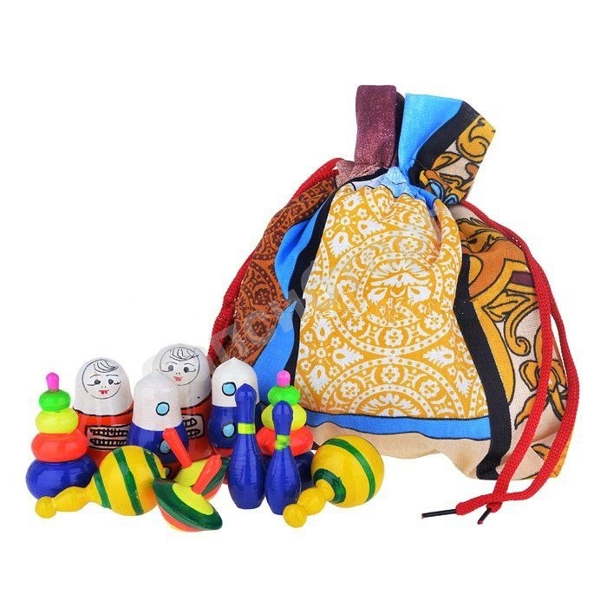

Игра - ситуация «Покатай Зайку на машине»

Задачи : Формировать коммуникативные навыки детей, объединяться по двое-трое для самостоятельных игр.
Продолжать развивать умение переносить знакомые действия со строительным материалом в новые игровые ситуации, выполнять действия в соответствии с ролью (шофер, пассажир).
Материал и оборудование.
1.Набор строительного материала (кубики, пластины, кирпичик).
2. Рули (2—3 шт.), можно использовать игрушки-заместители: круг, кольцо от кольцеброса и т. п.
3. Образные игрушки (мишка, заяц, лисичка и т. д.).
В строительном уголке воспитателем заранее построена машина.
Предварительная работа. Сооружение машины из мелкого строительного материала на занятии по конструированию.
Ход игры.
Воспитатель сажает на машину (сделанную заранее из крупного строительного материала) Зайку. Говорит: «Мой зайка хочет покататься на машине». Кто хочет быть шофером? Вот тебе руль. Покатай, пожалуйста, моего зайку».
Во время игры воспитатель поет (а дети подпевают) песню «Машина»:
В машине, в машине, шофер сидит.
Машина, машина,
Идет, гудит: «Би-би-би, би-би-би!»
В машине, в машине ребят полно.
Поехали дети,
Глядят в окно: «Би-би-би, би-би-би!»
Вот поле, вот речка,
Вот лес густой.
Приехали дети.
Машина, стой!
В.: «Спасибо! Ты был хорошим шофером. Кто еще желает поиграть в игру?

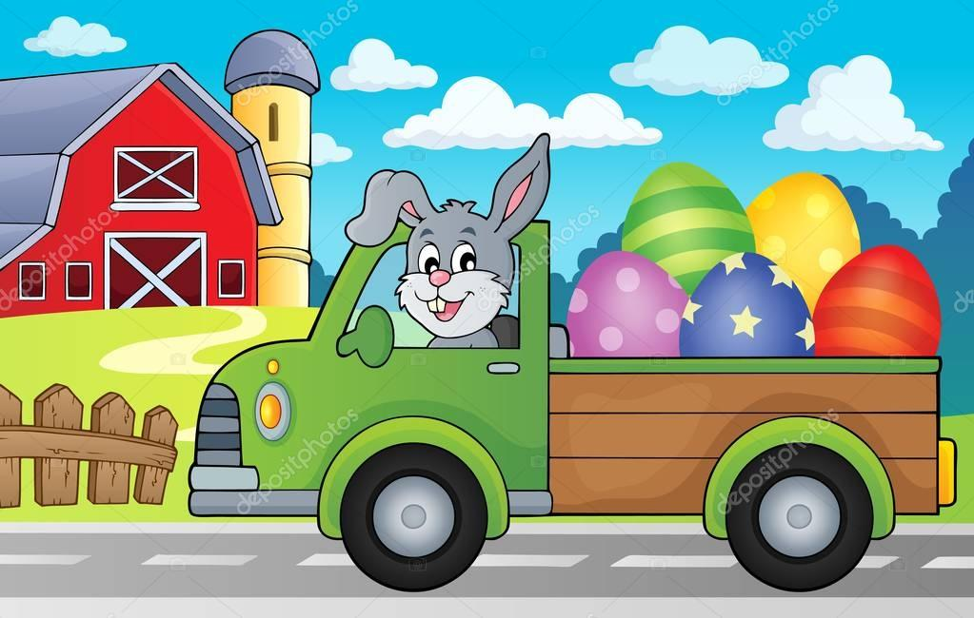

Четверг.
Лепка «Мяч для Тани»

Программное содержание: Закреплять умение детей различать один и много предметов. Формировать представления о свойствах предметов: цвет, форма, величина. Упражнять в группировке предметов по цвету, форме, величине. Продолжать учить отщипывать от целого куска пластилина небольшие кусочки, раскатывать пластилин между ладоней круговыми движениям, формируя шар. Воспитывать отзывчивость, желание помогать.
Игрушки: большая и маленькая пирамидка, большие и маленькие мячи, кукла; пластилин разного цвета.
Ход занятия:
Дети стоят полукругом:
В.: Дети, посмотрите, как много гостей пришло к нам в группу! Давайте поздороваемся с гостями, улыбнемся им.
Д.: Здравствуйте!
В.: Ребята, вы любите играть? (Ответы детей), с какими игрушками вы играете? (Дети перечисляют игрушки.)
В.: Дети, сегодня мы свами поиграем с вашими любимыми игрушками, хотите?
Д.: Да.
В.: Тогда давайте сядем на стульчики и начнем играть. Посмотрите здесь лежат игрушки, давайте их назовем. Это пирамидка? Сейчас Матвей разберет пирамидку, а Алина соберет правильно и назовет колечки по цвету. Молодцы, с заданиями справились!
Посмотрите, что здесь у нас лежит? (мячи) Сколько здесь мячиков? (Много)
А какие они по размеру? (Большие и маленькие). Давайте возьмем по мячику. Соня, сколько у тебя мячей в руке? (один) А у Ксюши? (один) И у Миши один, и у Алены один. Здесь стоят две коробочки, это какая по размеру? (большая). А эта (маленькая). Теперь давайте будем раскладывать мячи по коробкам: в большую, будем класть большие мячи, а в маленькую-маленькие. (В процессе раскладывания мячей по коробкам, воспитатель расспрашивает детей о величине мяча и его цвете.)
Сюрпризный момент:
В.: Дети, слышите, кто-то плачет, (воспитатель находит куклу) Кто это? (кукла). Правильно это кукла Таня, посмотрите какая она красивая. Платье, какого цвета на ней одето? (желтого), а бант, какого цвета? (красный), а почему она плачет, расскажет Настя. (Читает стихотворение ).
А. Барто «Мяч»:
Наша Таня громко плачет
Уронила в речку мячик.
- Тише, Танечка, не плачь:
Не утонет в речке мяч.
Таня плачет, потом что у нее пропал мячик. Дети давайте поможем Тани и слепим для неё мячи из пластилина.
Прежде чем приступить к работе, давайте немного отдохнем.

Физкультминутка: «Девочки и мальчики»
Девочки и мальчики (руки на поясе)
Прыгают, как мячики, (прыжки)
Ножками топают, (топанье)
Ручками хлопают, (хлопки)
Глазками моргают, (моргают глазками)
Головой кивают, (кивают головой)
Все вместе отдыхают (садятся ).
В.: Отдохнули? Садитесь за столы, слушаем меня внимательно
Показ лепки:
В.: Посмотрите, какого цвета у меня пластилин?
Д.: Красный.
В.: Правильно, красный. Я разомну пластилин руками, чтобы он был мягкий, чтобы из него легко было лепить. (говорит и разминает)
Вот у меня большой кусок пластилина, я отщипну от него маленький кусочек (отщипывает и показывает) это какой кусочек? (большой), а это какой? (маленький). Я большой кусочек положу на дощечку, а маленький буду раскатывать между ладошек. Вот так! Покажите, как вы будете раскатывать пластилин?
Посмотрите, какой получился мячик? (красный, круглый, маленький - если дети затрудняются ответить сами, то проговаривают за воспитателем). А сейчас вы слепите мячи для Тани ( раздает детям пластилин).
Лепка.
Во время лепки воспитатель помогает отщипывать кусочки не слишком мелкие и не слишком крупные, скатывать их между ладоней.
Готовые мячи дети ставят на поднос, чтобы отнести Тане.
После лепки воспитатель напоминает, чтобы дети вытерли руки салфетками.
В.: Пойдемте, порадуем Таню. (Берут поднос с мячами и идут к кукле, показывают свои мячики.)
Кукла Таня благодарит ребят, и угощает детей конфетами. Дети прощаются с куклой.
В.: Ребята, чем мы сегодня занимались? (ответы детей) Вам понравилось выполнять задания? Вы так хорошо сегодня работали. Молодцы! Давайте попрощаемся с гостями и пойдем пить чай с конфетами. До свидания!

Беседа на тему «Береги игрушки».

Задачи:
- развивать речь, память;
- расширять знания детей по теме «игрушки»;
- вспомнить правило пользования игрушками;
- развивать навык отвечать на вопросы (полным ответом)
-воспитывать бережное отношение к игрушкам
Материалы: тряпочки для пыли; тазик с водой, книжка на столе.
Ход беседы:
Дети заходят в группу, и видят, что в группе нет многих игрушек.
В.: Ребята, как вы считаете, куда спрятались наши игрушки?
Дети: (Ответы детей)
В.: А может они убежали от нас к другим ребятишкам? А почему игрушки от нас убежали?
Д.: ( Ответы детей)
Воспитатель: Может вы их обидели? Бросали, не убирали на свои места, наступали на них, кидали?
Да ребята. Игрушки на вас обиделись, потому что вы их не берегли. Давайте вспомним стихотворения о том, как игрушки обижали.
Дети рассказывают стихи.
Вероника: Зайку бросила хозяйка -
Под дождем остался зайка.
Со скамейки слезть не мог,
Весь до ниточки промок. (Агния Барто).
В.: Молодец, Катюша. Ребятишки кто еще расскажет стихотворение?
Максим: Мишка косолапый по лесу идет,
Шишки собирает, песенку поет.
Вдруг упала шишка прямо Мишке в лоб.
Мишка рассердился, и ногою — топ! ( Агния Барто).
В.: Молодцы ребята. А как нам теперь вернуть обратно наши игрушки?
Д.: (Ответы детей)
Надо, чтобы игрушки увидели, какие мы хорошие и дружные, как мы любим ими играть. И надо убирать игрушки на свои места. Не кидать, не бросать их.
В.: Ребята смотрите. На полочке где стояли наши животные, пыль. Животным, наверное, это не понравилось. А давайте наведём порядок. Протрем пыль на полочках.
( Воспитатель с детьми протирают пыль на полочках).
В.: Какие вы молодцы! На полочках стало чисто. Теперь наши игрушки вернуться к нам.
В.: Ребята давайте посмотрим, что лежит у нас на столе?
Ребята: Книжка!
Воспитатель: Правильно, книжка. Ребята посмотрите, картинки все перепутались. Что нарисовано на этих картинках?
(Воспитатель раскладывает на столе картинки, ребята называют.)
В.: Ребята, давайте наведем порядок? Я сейчас буду зачитывать вам стихотворение, а вы будите искать подходящую картинку.
(Воспитатель читает, дети ищут подходящую картинки с изображением игрушек.)
В.: Теперь книжка наша в порядке!
В.: Ребята, можно рвать книжки?
Ребята: Нет, нельзя.
Воспитатель: Ребята, какие вы молодцы! На полочке протерли пыль, вспомнили и рассказали стихотворения про игрушки, книжку привели в порядок. Теперь точно наши игрушки вернуться в группу.
В.: Давайте вспомним все дружно, как мы играем, обращаемся с игрушками.
Нужно за игрушками ухаживать. Игрушки не нужно бросать на пол. Игрушки нужно мыть. Кукол нужно расчесывать. Машинками играть на ковре, нельзя ложиться на машинку, потому что она может сломаться.
В.: А можно игрушки оставлять на улице?
Нет, нельзя. Игрушек не останется.
В.: Правильно ребята. Мы должны выучить с вами, самое главное правило: «каждой игрушке – своё место».
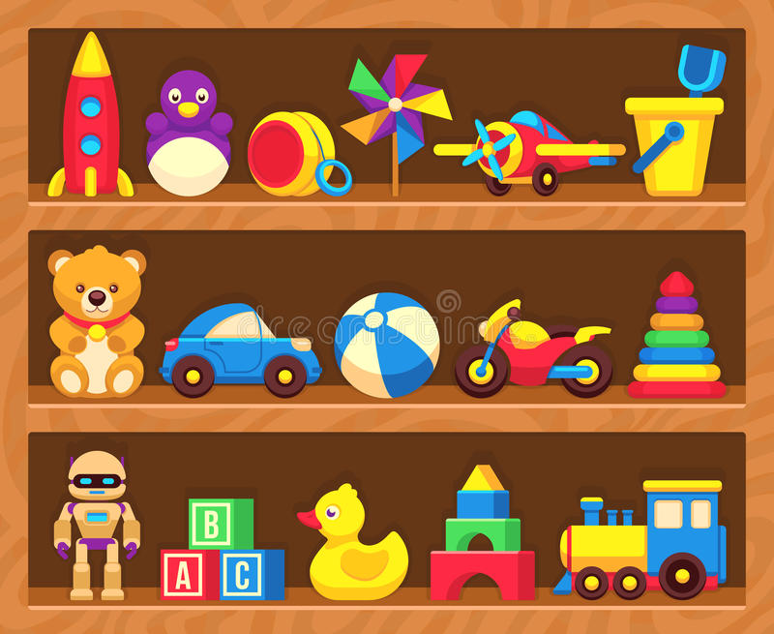

Дидактическая игра «Кто в домике живет»
Цели:
• Развивать умение узнавать птицу или животное по характерным действиям.
• Совершенствовать навыки работы с символами действий.
• Развивать зрительное внимание, память, активизировать мышление.
Описание игры. Дети рассматривают дом и определяют, какой он (одноэтажный или многоэтажный, деревянный или каменный). Педагог предлагает малышам угадать, кто живет в этом красивом доме. Дети рассматривают символы действий, изображенные на ставнях, и угадывают по ним "жильца". Например: летает, вьет (гнездо), клюет, поет. — Это птица. Правильность ответа ребенок проверяет, открывая ставни, за которыми прячется "жилец". Ставни разрезать с трёх сторон, а затем с обратной стороны приклеить шаблон с "жильцами", предварительно совместив их в окне.

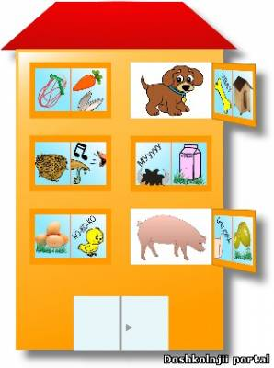

Игра - ситуация «Выходили утята на лужок»

Программное содержание. Развивать интонационно-речевые умения детей; познакомить с новой сказкой; следить за словами и действиями героев-игрушек.
Игрушки: Мама утка, утенок, гусь (игрушки).
Ход игры:
Воспитатель показывает детям игрушечную утку и предлагает рассмотреть ее. Говорит: "Утка вышла во двор и стала звать своих утят".
Проводится игра-разминка для голоса "Утка и утята".
Утка (педагог).
Стала утка звать утят,
Своих маленьких ребят:
– Где вы, детки, кря-кря-кря?
– Отзовитесь, кря-кря-кря!
Утята (дети). Кря, кря! Кря, кря! Утка.
Повела утят во двор,
Затевала разговор:
– Кря-кря-кря, водица
Есть у вас в корытце?
Утята. Кря, кря! Кря, кря!
Утка. Утята, на лужок!
Воспитатель с игрушечной уткой в руках вместе с детьми –утятами вперевалочку "идут на лужок".
Воспитатель.
Утки на лужок пришли,
Утки червяка нашли:
– Вот удача, кря-кря-кря!
Мы пришли сюда не зря!
М. Дружинина
Воспитатель приглашает детей в театр игрушек посмотреть спектакль "Утиная история".
Ведущий (воспитатель).
Жили-были на дворе у бабушки мама утка и ее маленький сынок, утенок. Целый день мама утка и утенок были вместе. Мама водила утенка на пруд, учила искать сочную травку, вытаскивать червяков. Однажды они пришли на пруд и стали купаться. Было жарко. Утенок заплыл очень далеко. Мама утка встревожилась.
Утка: Утенок, вернись! Кряк, кряк !
Ведущий: Но утенку было весело, и он продолжал нырять.
Утенок: Вот как я умею нырять! Кря-кря!
Утка: Утенок, возвращайся к берегу! Кряк, кряк!
Ведущий: Но утенок не слушал маму. Он плескался в воде и был очень доволен. Вдруг прямо под носом у утенка выскочил какой-то страшный зверь, он больно ущипнул утенка, сильно толкнул его и зашипел: "Ш-ш-ш…" Утенок очень испугался, открыл клюв, стал барахтаться.
Утенок: Мама! Я боюсь! Кря-кря!
Ведущий: Страшный зверь как загогочет…
Гусь: Га- га! Держи его! Лови его! Га - га!
Ведущий: Утенок испугался и бросился что было сил к берегу. Там его встретила мама утка.
Утка: Утенок, что случилось?
Утенок: Мама, там страшный зверь сидел в пруду!
Утка: Милый малыш, это же наш сосед – гусь. Он очень не любит непослушных утят.
Ведущий: В это время гусь важно выходил из воды.
Гусь: Ну, ма-ма-шша, цел ва-шш проказник, га-га?
Утка: Кряк, мой утенок жив и здоров, спасибо, сосед.
Утенок: Теперь я не буду далеко заплывать, дядя гусь.
Ведущий: Мама утка и утенок вперевалочку пошли к дому.
Воспитатель спрашивает у детей, понравилась ли им сказка, и задает вопросы по ее содержанию.

Пятница.
Физическая культура «К куклам в гости»

Программное содержание: развивать навык ходить в прямом направлении по ограниченной поверхности, придерживаясь определённого направления передвижения с опорой на зрительные ориентиры, развивать двигательную активность , упражнять в ходьбе и беге стайкой, прокатывании и ловле мяча, воспитывать самостоятельность и уверенность.
Материал:
мячи по количеству детей, кукла, собачка, дорожка (ширина 30 см, длина 2,5 м)
Ход игры-занятия.
Воспитатель держит в руке игрушку собачку и предлагает пойти в гости к кукле Кате, а дорогу покажет собачка. Дети идут стайкой за воспитателем. Следить, чтобы дети не мешали друг другу, голову и спину держали прямо.
Воспитатель, шагая вместе с малышами проговаривает:

Игровое упражнение: «Зашагали наши ножки»
Зашагали наши ножки
Прямо по дорожке, топ-топ.
Вот как мы умеем, топ-топ,
Ну-ка веселее, топ-топ,
Это наши ножки, топ-топ,
Шагают по дорожке.
Дети подходят к кукле, здороваются. Воспитатель предлагает поиграть с куклой, вместе побегать.
Подвижная игра: "Бегите все ко мне".
Воспитатель отходит от детей на расстояние 8-10 м и предлагает: "Бегите все ко мне".
Игра с мячами
- Предложить детям взять мячи из корзины. Стоя, держать мяч обеими руками. Поднять мяч вверх потянуться, опустить (повторить 3-4 раза).

- Дети размещаются на расстоянии 1,5-2 м друг от друга, катают мяч и ловят. Воспитатель обращает внимание на то, что мяч надо катить прямо в руки партнёра (повторить 4 раза). Детям, которым сложно справиться с заданием воспитатель сам катит мяч или сокращает расстояние.

- Стоя, держать мяч обеими руками, руки внизу. Присесть, коснуться мячом пола, выпрямиться (повторить 4-5 раз).

- Подскоки на месте на двух ногах (15-20 с). Мяч положить на пол и прыгать рядом с ним. После игры убрать мячи в корзину. Попрощаться с куклой и собачкой. Спокойная ходьба друг за другом обычным шагом.
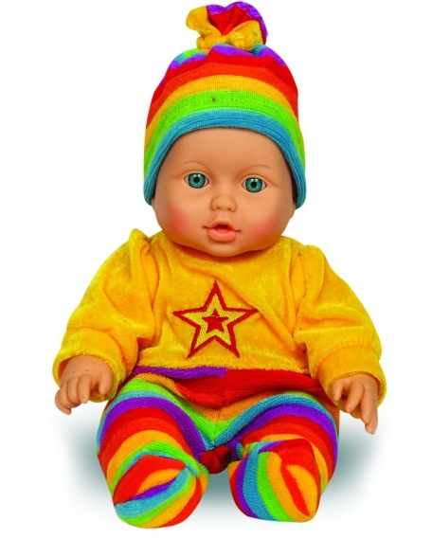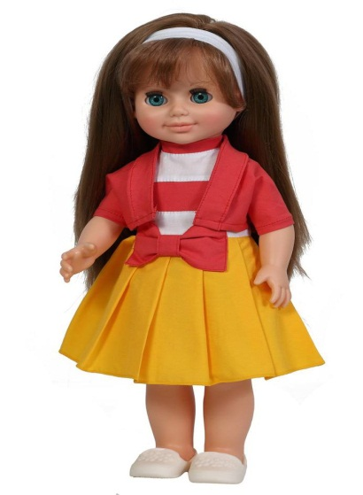

Игра - ситуация «Кукла заболела»

Виды деятельности: игровая, коммуникативная, познавательная, социализация, труд.
Задачи: формировать у детей умение принимать на себя роль и выполнять соответствующие игровые действия, использовать во время игры медицинские инструменты и называть их; способствовать возникновению ролевого диалога. Формировать чуткое, внимательное отношение к «заболевшим» игрушкам.
Предварительная работа: чтение художественной литературы, рассматривание иллюстраций.
Организационный момент.
В.: Ребята, вы слышите, кто-то плачет?
А я что-то не вижу нашу куклу Катю. Не знаете, где она? Пойдёмте, поищем (дети ищут куклу и находят её лежащей на кровати).
В.: Катенька, почему ты плачешь? Почему лежишь? Пора уже давно вставать и с нашими ребятами играть. (Берёт куклу на руки и имитирует кашель).
- Наша кукла заболела
Утром даже не поела.
Еле глазки открывает,
Не смеётся, не играет.
Целый день она молчит,
Даже «мама» не кричит.
В.: Давайте спросим Катю, что у неё болит. Где у неё болит?
Д.: Спрашивают, что болит у Кати?
( кукла « показывает», а воспитатель предлагает назвать, что болит у Кати)
В.: Надо срочно что- то делать. Как помочь кукле? Надо отнести Катю к врачу. Пойдемте в поликлинику. ( Идут)
В.: (показывает игрушки, которые сидят на диване). Какая очередь в больнице! Зверята заболели: зайка, мишка, кошка.
Давайте спросим, что у них болит?
- Зайка ушко простудил
Форточку закрыть забыл.
- Что болит у зайки? (дети отвечают)
- Несчастная кошка поранила лапку
Сидит и не может ступить.
- Что болит у кошки? (дети отвечают)
- плачет мишка-медвежонок, уколол его ежонок… в носик.
- Что болит у медвежонка? (ответы детей)
В.: Все зверята заболели, всем срочно надо к врачу.
Но где же доктор? Оказывается он уехал к больным на вызов. Что делать? Нам срочно нужен доктор. Кто же будет лечить больных? Алёна, ты будешь доктором? Полечишь больные игрушки? Надевай халат. Теперь ты доктор. А кто будет медсестрой? Выбирают желающего.
В.: А чем будем лечить больных? Давайте расскажем.
-Чем будем слушать игрушки, если они кашляют?- Трубочкой.
В.: Чем будем делать уколы? - Шприцем.
В.: Чем мы кошке завяжем лапку?- Бинтом.
В.: А ещё доктор даёт больным таблетки, витамины.
«Ведётся приём больных».
В.: Молодцы, ребята, помогли своим игрушкам, всех вылечили. Вам понравилось играть?

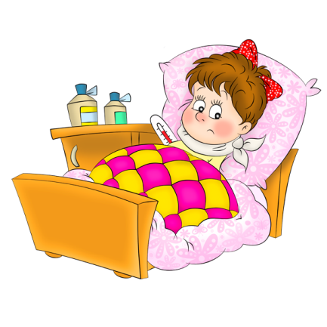

Развлечение «Наши верные друзья игрушки».

Цель: закреплять представления детей об игрушках и их назначении.
Задачи:
- формировать умение обобщать предметы одним словом «игрушки»;
- развивать речевую активность и интонационную выразительность;
- формировать бережное отношение к игрушкам.
Оборудование:
Игрушки к стихам А. Барто, картинки к загадкам, Петрушка, погремушки, магнитофон, угощения.
Ход развлечения
Дети входят под музыку в группу.
В.:
Дети любят игрушки
Так все говорят.
Ну, а разве игрушки
Не любят ребят.
В.: Конечно любят! Присядьте, ребята, на стульчики. Мы сейчас попробуем отгадать загадки и узнать, о каких они игрушках.

( Дети отгадывают загадки, воспитатель показывает картинки).

1) Эта мягкая игрушка
Длинноухая зверушка.
Ей морковку в лапку дай-ка
Ведь игрушка эта…. (зайка)

2) Я достану их скорей
Дом построю для зверей,
Для машинки гараж
Очень много их у нас ( кубики)

3) Он лежать совсем не хочет
Если бросишь, то подскочит.
Бросишь снова - мчится вскачь
Угадали? Это -…. (мяч)

4) Ей косички заплетаем
И в колясочке катаем.
Спать кладем и кормим в срок.
Про кого прочла стишок? (кукла)

5) Зверь забавный, сшит из плюша
Есть и лапы, есть и уши.
Меду зверю дай немного
И устрой ему берлогу (медведь)

6) Быстрее ветра я скачу,
Цок-цок, копытами стучу,
Я громко «Иго-го» кричу,
Садись на спину прокачу (лошадка)

7) Пьет бензин, как молоко,
Может бегать далеко,
Возит грузы и людей
Ты знаком, конечно, с ней (машина)

8) Он с бубенчиком в руке
В очень ярком колпаке
Он веселая игрушка,
А зовут его…… (Петрушка)

Ребята, посмотрите, кто к нам идет в гости.
( Под музыку заходит Петрушка)
Петрушка: Здравствуйте, ребята. Я пришел с вами поиграть.
Выходите в круг скорей
Да играйте веселей.
Игра «Веселый бубенчик» (Звенит бубенчик- дети бегают по группе, не звенит-дети останавливаются.)
Петрушка: А сейчас я приглашаю вас в магазин игрушек.
( Дети подходят к игрушкам, садятся на стульчики)
Петрушка: Посмотрите, как много здесь игрушек: и мишка, и зайка, и мячик, и лошадка, и слоненок, и козленок, и бычок, и самолет. Ребята, а вы знаете стихи про игрушки?
(Дети рассказывают стихи про игрушки А. Барто)
Петрушка: Молодцы, ребята! А сейчас я вас приглашаю на танец. Но сначала отгадайте загадку:
В ней горошинки звенят
Малышей всех веселят
Это первая игрушка
Под названьем…… (погремушка)
(Дети танцуют с Петрушкой танец с погремушками)
Петрушка: Ну, вот мы с вами и поиграли, и поплясали. А сейчас наш магазин игрушек закрывается. Мне пора возвращаться в свою волшебную страну. Я очень рад, что побывал у вас в гостях, мне было весело и интересно. Я оставляю вам угощения (шоколадки в форме зверюшек).
До свидания ребята!
В.: Ребята, вам понравился наш праздник? Что вам понравилось?
Вы, наверно, часто со своими родителями ходите в магазин игрушек и они вам покупают разные интересные игрушки. Ребята, берегите игрушки! Ведь игрушка - это ваш друг!

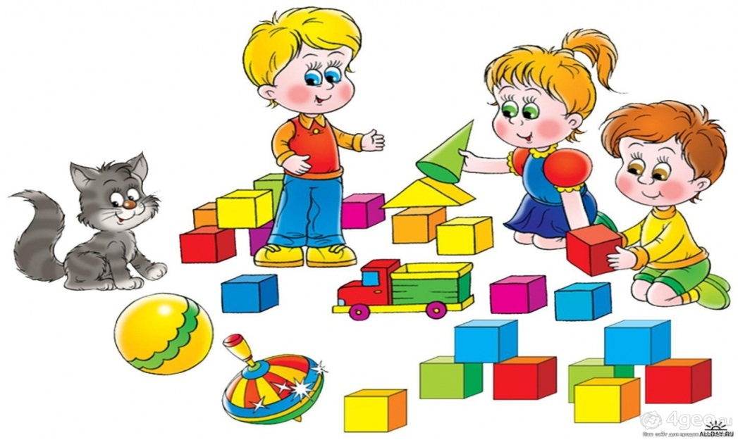

Приложение 1.

Папка - передвижка "Домашняя игротека».
Дорогие родители! Очень важно стимулировать речевую активность, выразительность речи и расширять словарь Вашего ребёнка. Но не думайте, что для этого обязательны нудные каждодневные занятия.
Вовсе нет! Лучше развивать речевые навыки в свободном общении с малышом, в творческих играх.
Наши дети уже могут самостоятельно рассказать о событиях собственной жизни, причём делают это очень выразительно. Попробуйте предложить своему ребёнку следующие творческие задания…

«Давай расскажем сказку»
Попробуйте с ребёнком рассказать знакомые сказки по-очереди. Например…
Взрослый начинает фразу: «Жили-были дед…», а малыш её заканчивает: «…да баба»; взрослый: «И была у них…», малыш: «…курочка Ряба» и т.д.

«Говорим по-разному»
Прочитайте один и тот же детский стишок сначала обычным голосом, потом очень быстро и очень медленно, басом и тоненьким голоском, делая ударение не на тех словах, на которых нужно. Изменив интонацию, можно безобидное стихотворение прочитать как страшную

Историю. Если получится, попробуйте использовать иностранный акцент. Да мало ли что можно придумать!

«Всегда под рукой»

Всем родителям знакомы ситуации, когда ребёнка трудно чем-то занять, - например, долгое ожидание в очереди или утомительная поездка в транспорте. Всё, что нужно в таких случаях, - чтобы в маминой сумочке нашлась пара фломастеров или хотя бы просто ручка. Нарисуйте на пальчиках малыша рожицы: одна – улыбающаяся, другая - печальная, третья – удивляющаяся. Пусть на одной руке окажется два персонажа, на другой – три. Малыш может дать персонажам имена, познакомить их между собой, спеть песенку или разыграть с ними сценку.
«Измени песню»
Детям нравится петь о знакомых вещах – о себе и о своей семье, о своих игрушках и о том, что они видели на прогулке… Выберите хорошо известную песню и предложите ребенку придумать к ней новые слова. Ничего, если текст будет не слишком связным, много повторений – тоже не страшно. Рифмы не обязательны. Можете предложить и свой, «взрослый» вариант переделанного текста.

«Чем закончилось?»
Одним из способов развития связной речи ребенка может стать просмотр мультфильмов. Начните вместе с малышом смотреть интересный мультфильм, а на самом захватывающем месте «вспомните» про неотложное дело, которое Вы должны сделать именно сейчас, но попросите ребенка рассказать Вам позже, что произойдет дальше в мультфильме и чем он закончится. Не забудьте поблагодарить Вашего рассказчика!

Приложение 2.
Папка-передвижка на тему: «От игры в кубики к конструированию»
Конструирование - увлекательный и весьма познавательный вид детской игры. Как же заинтересовать им малыша? "Увлекая малыша - увлекайтесь сами!" - вот ваш девиз! Если малыш будет ощущать, что мама или папа играет с интересом вместе с ним, то и он проникнется радостным ощущением созидания.
Конструирование из кубиков – увлекательный и весьма познавательный вид детской игры. Как же заинтересовать им малыша? «Увлекая малышей, увлекайтесь сами! » - вот ваш девиз. Если малыш будет ощущать, что мама или папа играют с интересом вместе с ним, то и он проникнется радостным ощущением созидания.
Заинтересовать ребенка поможет небольшой рассказ или короткая сказка, стишок. Мама рассказывает сказку, разыгрывает её с помощью конструктора и мелких сюжетных игрушек, и у малыша загораются глаза – он увлекается и начинает старательно помогать героям сказки строить дорожки, мостик, теремок, заборчик.
Постепенно, наблюдая за действиями взрослого, малыш захочет повторить их сам.
С чего начать обучение конструированию? Начните со знакомства с деталями конструктора. Лучше всего подойдут деревянные кубики, как более устойчивые. Внести и хранить их удобнее в большой, красивой коробке. Любая геометрическая фигура на какой – то известный малышу предмет, поэтому назовём детали так: кирпичик, кубик, крыша, столбик. Наиболее удобно организовать игру с малышом на полу, это позволит ребёнку постоянно менять позу и не уставать, а так же не опасаться, что постройка упадет или для нее не хватит места. Вначале постройки выполняют из одинаковых геометрических форм. Ребёнок, наблюдая за действиями взрослого, достраивает начатое, подражая ему.
Какими бы примитивными не казались вам эти игры, в них заложена суть первых практических мыслительных операций. Прикладывая и накладывая одинаковые фигуры на другие, малыш осваивает способы примеривания, сопоставляет, сравнивает, обобщает, отбирает нужные формы. От подражания постепенно переходите к выполнению задания, ориентируясь на готовый образец, а затем по слову и просьбе взрослого. На этом этапе можно перейти к комбинированию двух или трех знакомых геометрических фигур (кубик, кирпичик, призма), создавая более сложные образы: стол, стул, дом, машинка.
В совместных ежедневных играх малыш становится более уверенным, самостоятельным. Его посещает неуёмное желание экспериментировать: он
сам выкладывает кубики из коробки, пробуя строить, но умений не хватает, и без вашей поддержки, заинтересованности, он может быстро перейти от продуктивной деятельности к разбрасыванию. Придумывайте разные
игровые ситуации, разнообразьте виды и размер кубиков, используйте дополнительные игрушки для обыгрывания.
Родители, помните: игра в кубики и с другим строительным материалом позволяет вашему ребенку:
- Познакомиться с признаками предметов (форма, цвет, величина);
- Формировать исследовательские действия (примеривание, зрительное соотнесение), развивает речь;
- Познакомиться с пространственными соотношениями (выше, ниже, перед, за, под, на);
- Развивать мелкую моторику рук;
- Тренировать координацию рук и глаз;
- Формировать конструктивные способности, умение строить по замыслу;
- Создавать основу для развития фантазии, творчества, воображения.
ИГРАЙТЕ ВМЕСТЕ! УСПЕХОВ ВАМ И ВАШИМ ДЕТЯМ!

Приложение 3.
Наглядная агитация
«Игрушка в жизни ребёнка»
Уважаемые родители, обратите внимание на то, какими игрушками играют Ваши дети.
Игра, как самостоятельная детская деятельность формируется в ходе воспитания и обучения ребёнка, она способствует освоению ими опыта человеческой деятельностью. Игрушка, в данном случае, выступает в качестве своеобразного эталона тех предметов, узнать назначение которых и освоить различные действия с которыми, надлежит ребёнку. Игра, как форма организации детской жизни важна тем, что служит становлению психики ребёнка, его личности.

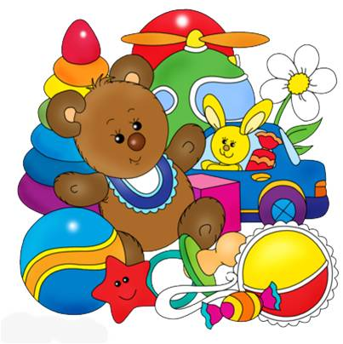
Игра и игрушка неотделимы друг от друга. Игрушка может вызвать к жизни игру, а игра, иной раз, требует для развития новую игрушку. И не случайно в играх детей участвуют игрушки, купленные в магазине, но и сделанные воспитателями, родителями или самими детьми. Игрушки могут быть самыми
разнообразными, но все они должны отвечать определённым педагогическим и художественно-эстетическим требованиям.
В каждом возрасте, ребёнку нужны различные по своей тематике и назначению игрушки: сюжетные (куклы, фигурки животных, мебель, посуда), технические (транспортные, конструкторы и т.д.), игрушки-орудия:
(молоток, отвёртка, щётка для подметания, грабли, лопатка, иным словом игрушки, имитирующие простейшие средства труда взрослых), игрушки-забавы: театральные, музыкальные.
Крупногабаритные игрушки, такие как самокаты, детские автомобили, тракторы, большие легко трансформирующиеся конструкторы для строительства способствуют борьбе с гиподинамией, учат ребёнка движениям и ориентировке в пространстве. Сидя за столом ребёнку удобнее играть маленькими игрушками, хорошо обозримыми со всех сторон. Для игр на полу нужны более крупные игрушки, соизмеримые с ростом ребёнка в положении сидя и стоя. Подвижные игры во дворе требуют игрушек крупных, мелкие не годятся. Отбор игрушек тесно связан с задачами эстетического, а также нравственного воспитания ребёнка, с его стремлением к игре коллективной, в которой всеми игрушками он пользуется совместно со всеми детьми. При отборе игрушек должны учитываться возрастные закономерности развития игровой деятельности. Не все дети имеют возможность увидеть живых зверей и птиц. Познакомиться с ними помогают книги, игрушки, телевиденье. Очень важно, чтобы в подборе игрушек способствовал формированию у ребёнка правильных представлений об окружающем. Желательно, чтобы игрушки вносил в игру взрослый. Он заинтересовывает ребёнка сюжетом совместной игры, задаёт ему вопросы, побуждает его к «общению» с новой игрушкой. «Кукла проснулась? Угости её компотом». Игрушка для ребёнка полна смысла.

Дети осуществляют игровые действия чаще всего с помощью игрушек, но их игровые действия могут быть уже обозначены и жестом и словом. В этом возрасте особенное значение приобретают те предметы, которые в практической педагогике принято именовать атрибутами: всевозможные шапочки, бусы, фартуки, халаты. В этот период необходимы игрушки, отражающие специфику той или иной профессии. Для капитана не так важен корабль, как важно иметь подзорную трубу, бинокль, фуражку. Врачу необходимы халат, стол для приёма, палочка-градусник, шприц, и непременно нужны пациенты, терпеливо сносящие заботу врача и медсестры. Этими пациентами могут быть большие куклы. У больных «детей» должны быть свои «мамы» и «папы».

Правильное руководство игрой со стороны взрослых делает её содержательной, подлинно ведущей в дошкольном возрасте, существенно расширяет кругозор ребёнка.

Однако никакое обилие игрушек, позволяющее, казалось бы, развернуть самые сюжетные игры, не заменит ребёнку товарищей по игре. Вынужденная необходимость играть одному, иногда, может привести к перевозбуждению
его нервной системы. Играя один, ребёнок возбуждается от обилия взятых на себя ролей. Естественно, после игры он будет излишне подвижным, раздражительным, «крикливым». Но такая же игра в коллективе сверстников не вызывает у ребёнка подобной реакции.

Многие дети используют в игре не только игрушки, но и приспосабливают для этого другие предметы. Диван может стать пароходом, стулья – вагонами поезда, шишки – смешными ёжиками. Такое использование в игре предметов указывает на высокий уровень интеллекта ребёнка, развитие его фантазии. К
Сожалению, не все взрослые понимают это. Надо обогащать игру игрушками-самоделками, в том числе из природного, бросового материала.
Игра развивает и радует ребёнка, делает его счастливым. В игре ребёнок совершает первые открытия, переживает минуты вдохновения. В игре развивается его воображение, фантазия, а, следовательно, создаётся почва для формирования инициативной, пытливой личности. Игра для ребёнка верное средство от безделья, приводящего к вялости, бесцельности поведения.
Для хорошей, весёлой игры ребёнку нужна хорошая игрушка. Выбирайте её обдумано для своего ребёнка.

Приложение 4.

Воспитание дружеских отношений в игре»
Консультации для родителей
Творческие игры создаются самими детьми. Тематика этих игр многообразна. Дети изображают быт семьи, строительство новых домов, наши праздники. В этих играх чаще всего их внимание привлекают отношения между людьми – заботы матери, ласковое обращение бабушки и других членов семьи, поведение детей. Вот две девочки играют в «дочки-матери». Одна из них обращается со своей «дочкой» ласково, внимательно, терпеливо. Другая «мама» проявляет к «дочке» чрезмерную строгость: строго выговаривает за непослушание, часто наказывает. Ясно, что поведение этих двух девочек в игре навеяно различными впечатлениями, которые, как в зеркале отражают отношение между родителями и детьми в одной и другой семье. Часто по играм детей можно судить о взаимоотношениях не только детей и родителей, но и других членов семьи: бабушки, дедушки и т.д. Большое место в творческих играх занимает отображение труда взрослых: дети играют в поезд, пароход, с большой любовью изображают смелых воинов. Однако родители всегда должны помнить, что без знакомства с окружающим, без чтения доступных детям книг, рассказов, сказок, стихов, без внимания и заботы о правильном и разумном развитии детей – их игры будут бедными по содержанию.
Такие игры не могут двигать вперёд физическое. Нравственное и умственное развитие ребёнка. Заимствуя содержание игр из окружающей действительности, дети, однако, не механически копируют эту жизнь, а перерабатывают впечатления жизни в своём сознании, раскрывают в играх свой характер, выявляют своё отношение к изображаемому. Семья, детский сад показывают детям пример любви к труду, к своему городу. Дружеские отношения друг к другу. Все эти качества проявляются в играх детей. У детей игры занимают самое большое место. Тематические игры, в большинстве случаев, подсказываются имеющимися игрушками, которые являются первичным организующим началом в играх детей. Дети быстро переходят от одной роли к другой. Родители должны заботиться не столько о том, чтобы накупить, как можно больше игрушек, сколько о тщательном из отборе, чтобы они были доступными, яркими, способными побудить ребёнка к полезной игре. Вовремя дать ребёнку нужную игрушку – значит поддержать и оживить его игру. Уже в младшем возрасте дети любят несложные сказки, сопровождаемые действием.
Большой интерес проявляют дети к строительному материалу. Иногда по ходу игры ребёнку нужно построить пароход или автомобиль. Родители
помогают ребёнку осуществить его замыслы и показывают, как нужно строить. Использование строительного материала в играх развивает воображение ребёнка, так как этот материал можно применять самым различным образом. Дети сооружают всевозможные постройки, часто это делается в связи с задуманной игрой: куклам дом, кроватку; лётчику – самолёт и т.д.
У детей 2-4 лет содержание творческих игр обогащается под влиянием воспитания, в связи с ростом их самостоятельности и расширением круга
Представлений. Они не удовлетворяются уже изображением отдельных эпизодов, а придумывают разные сюжеты. Если раньше, например, поезд изображался движениями и звуками, напоминающими гудки и шум паровоза, то теперь появляются роли машиниста, кондуктора, и поезд не просто идёт, а перевозит пассажиров и грузы. Дети пяти лет умеют сделать нужную постройку, находят разнообразное применение игрушкам. Их речь настолько развита, что они могут изображать различные сценки, говоря за действующих лиц. Они легко превращаются в папу и маму, в пассажира и в машиниста.
Для выполнения взятой на себя роли, ребёнок использует игрушки и различные предметы, которые способствуют созданию образов. Сюжетные игрушки (кукла, мишка, лошадка, автомобиль и др.) наталкивают ребёнка на определённые игры. Например: на лошадке можно ездить верхом, возить грузы, поить её. В посуде – готовить обед или угощать из неё чаем куклу и т.д. Что касается предметов и материалов, то их дети в играх используют по-разному. Кубики и кирпичики – изображают хлеб, пирожное или стол, стул. Взрослые должны внимательно относиться к задуманному игровому замыслу ребёнка и не разрушать его игру только потому, что им кажется смешным, что прутик в игре может быть и лошадкой. В творческих играх дети не только отражают накопленный опыт, но и углубляют свои представления об изображаемых событиях, о жизни. Ребёнок, как и взрослые, познаёт мир в процессе деятельности. В конкретных действиях, связанных с выполнением роли, ребёнок обращает внимание на многие стороны жизни, которые он без игры и не заметил бы. В ходе игры он должен действовать так, как это требует роль, что так же обогащает его представления, делает их более живыми.
Ребёнок, например, не один раз наблюдал, как действует дворник, но когда он изображал дворника, его представления становились ярче и содержательнее, особенно в коллективных играх, когда действия товарищей подсказывают ему, как надо поступать дальше, дружно договариваться о дальнейших действиях. Под воздействием родителей и воспитателей интересы детей становятся всё более устойчивыми и целеустремлёнными, их игры продолжаются намного дольше, обогащаясь эпизодами и давая простор для развития воображения. И чем содержательнее и интереснее игра, чем более устойчивы правила в игре, тем больше дети говорят друг с другом, лучше понимают друг друга, умеют быстрее найти общие интересы и запросы. Речь их совершенствуется, становится ярче. В их речи формируются мысли о тех сторонах жизни, которые они изображают в игре.
В игре ребёнок испытывает сложные и высокие чувства коллективной ответственности, дружбы и товарищества, он приучается согласовывать свои
действия с действиями других детей, подчинять свои стремления ходу игры, воле товарищей

Приложение 5.
Памятка для родителей
«Какие игрушки приобретать детям?»
— Сюжетно-образные (изображающие людей, животных, предметы труда, быта).
Центральное место среди этой группы игрушек отводится кукле. Ребенок во время игры как бы одушевляет куклу, разговаривает с ней, доверия ей свои тайны и радости, проявляя о ней заботу. Сюда же относятся и сказочные персонажи. К образным игрушкам также относятся те, что изображают зверей, домашних животных, среди них — любимый детьми плюшевый мишка.
Среди этой группы игрушек выделяют - театральные игрушки.
Они по содержанию являются образными, но имеют особое назначение - служат целям эстетического воспитания, развития речи, воображения. К ним относятся, например, Петрушка, куклы бибабо (игрушка-перчатка, которую надевают на руку так, чтобы один палец держал головку, а два других -руки).
— Двигательные (каталки, коляски, спортивные игрушки).
Это особый тип игрушки, способствующие повышению двигательной активности детей, развитию координации движений, ориентировки в пространстве.
— Строительные (различного вида конструкторы).
Эту группу представляют строительные игрушки, состоящие из геометрических тел. Сидя за столом, ребенок захочет играть маленькими, устойчивыми игрушками. Для игр на полу нужны более крупные игрушки, соразмерные с ростом ребенка в положении сидя, стоя.
— Дидактические (разборные башенки, пирамидки, настольно-печатные, мозаика).
С их помощью детей знакомят с цветом, формой, величиной и т. д. К ним относятся разноцветные вкладыши, ящички с прорезями, матрешки, пазлы, лото и др. Эти игрушки воспитывают у детей сосредоточенность, настойчивость, целеустремленность, умение доводить дело до конца, а также способствуют развитию мелкой моторику.
— Игрушки-забавы.
Это смешные фигурки зверей, животных, человечков, например зайчик, играющий на барабане, или повар, готовящий яичницу. В основе их лежит движение, сюрприз, неожиданность. Их назначение - позабавить детей, вызвать смех, сопереживание, радость, воспитать чувство юмора.
— Игрушки-полуфабрикаты, которые может доделать сам ребенок.
Эти игрушки, которые все больше входят в жизнь, развивают мелкую моторику, ориентировку в пространстве, мышление, творчество.
— Маскарадно-елочные игрушки (связаны с празднованием Нового года).
Они напоминают чем-то тот или иной персонаж (хвост, клюв, ушки), но этого достаточно, чтобы дети играли — жили в образе.
— Музыкальные игрушки (погремушки, колокольчики, бубенцы, дудочки, игрушки, изображающие пианино, балалайки и др. музыкальные инструменты).

Приложение 6.
Консультация для родителей: «Играем дома вместе с детьми».

Для ребёнка дошкольного возраста игра является ведущей деятельностью, в которой проходит его психическое развитие, формируется личность в целом.
Жизнь взрослых интересует детей не только своей внешней стороной. Их привлекает внутренний мир людей, взаимоотношения между ними, отношение родителей друг к другу, к друзьям, к другим близким, самому ребёнку. Их отношение к труду, к окружающим предметам.
Дети подражают родителям: манере обращаться с окружающими, их поступками, трудовым действиям. И всё это они переносят в свои игры, закрепляя, таким образом, накопленный опыт поведения, формы отношения.
С накоплением жизненного опыта, под влиянием обучения, воспитания – игры детей становятся более содержательными, разнообразными по сюжетам, тематике, по количеству исполняемых ролей, участников игры. В играх ребёнок начинает отражать не только быт семьи, факты, непосредственно воспринимаемые им. Но и образы героев прочитанных ему сказок, рассказов, которые ему надо создать по представлению.
Совместные игры родителей с детьми духовно и эмоционально обогащает детей, удовлетворяют потребность в общении с близкими людьми, укрепляют веру в свои силы.
Младшие дошкольники 2-4 лет не только не умеют играть вместе, они не умеют играть самостоятельно. Малыш обычно бесцельно возит взад-вперёд машину, не находя ей большего применения, он её быстро бросает, требует новую игрушку. Самостоятельность в игре формируется постепенно, в процессе игрового общения со взрослыми, со старшими детьми, с ровесниками. Развитие самостоятельности во многом зависит от того, как организована жизнь ребёнка в игре. Ждать, пока он сам начнёт играть самостоятельно – значит заведомо тормозить развитие детской личности.
Одним из важнейших способов развитию игры маленького ребёнка, является подбор игрушек по возрасту. Для малыша игрушка – центр игры, материальная опора. Она наталкивает его на тему игры, рождает новые связи, вызывает желание действовать с ней, обогащает чувственный опыт. Но игрушки, которые нравятся взрослым, не всегда оказывают воспитательное значение для детей. Иногда простая коробка из-под обуви ценнее любой заводной игрушки. Коробка может быть прицепом для машины, в которой можно перевозить кубики, солдат, кирпичики, или устроить в коробке коляску для кукол.
Участие взрослых в играх детей может быть разным. Если ребёнку только что купили игрушку, и он знает, как ей играть, лучше предоставить ему возможность действовать самостоятельно. Ровный, спокойный, доброжелательный тон равного по игре партнёра вселяет ребёнку уверенность в том, что его понимают, с ним хотят играть.
- Ребёнок очень рад минутам, подаренным ему родителями в игре.
- Игрой можно увлечь, заставить играть нельзя!
- Природа игры такова, что при отсутствии абсолютной добровольности, она перестает быть игрой.
- Не объясняйте ребенку, как надо играть, а играйте вместе с ним , принимая позицию партнера, а не учителя.
- Не забывайте о своевременном переходе ребенка к более сложным способам игры, используя для этого ее особые формы и развертывая соответствующим образом ее сюжет.
- Не упускайте из виду, что ребенок должен научиться согласовывать игровые действия с партнерами-сверстниками, поэтому не стремитесь все время угадывать направление его мысли. Партнеры по игре должны пояснять смысл игровых действий друг другу. Делайте это сами и стимулируйте к этому ребенка.
Доставьте радость своему ребенку и себе заодно — поиграйте вместе. Не знаете, во что? Посмотрите ниже, предлагаемые игры не просто интересные, но и полезные.
1. Солнце. Нарисовать на бумаге большой желтый круг. Затем поочередно (один штрих делает ребенок, следующий — мама или папа и т.д.) пририсовать к солнцу как можно больше лучей .
2. Змея. Нарисовать большую змею. Теперь нужно разрисовать змеиную кожу, поочередно нанося разноцветными фломастерами узор из звездочек, точек, волнистых и зигзагообразных линий и т.д.
3. Вылепить ежика. В парке или лесу насобирать коротких тонких палочек. Сделать из пластилина короткую толстую колбаску и воткнуть в нее собранные палочки: получится ежик .
4. Тренировка памяти. На подносе укладываются шесть различных небольших предметов, например игрушечный автомобиль, конфетка, карандаш, точилка, расческа, ложка… В течение короткого времени ребенок запоминает, что лежит, потом поднос чем-нибудь накрывают. Что под покрывалом? Затем поменяться ролями .
5. Ветеринарная больница. Мягкие игрушки укладываем в постель и лечим: перевязываем, даем лекарства, измеряем температуру, ставим компрессы и т.д.
6. Картинки-кляксы. Брызнуть тушь на бумагу. Бумагу сложить кляксой внутрь, затем снова развернуть. Из отпечатков нарисовать картинку.
7. Фигура-коврик. Из брюк, рубашки и ботинок выкладываем на полу фигуру. Рисуем на бумаге подходящее по размеру лицо, вырезаем и прикладываем.

Картотека пальчиковых гимнастик по темам недели
Игрушки

У Антошки есть игрушки.
У Антошки есть игрушки: Поочередно сгибают пальцы, начиная с большого
Вот веселая лягушка.
Вот железная машина.
Это мяч. Он из резины.
Разноцветная матрешка.
И с хвостом пушистым кошка.
Одежда. Пальчиковая гимнастика.
Постираю чисто, с толком. Делают движения имитирующие стирку.
Рубашку, кофту и футболку, Сжимают и разжимают пальцы.
Свитерок и брюки Устали мои руки! Встряхивают обеими руками

Катины игрушки
На большом диване в ряд Попеременно хлопают в ладоши , стучат кулаками.
Куклы Танины сидят:
Два медведя, Буратино, Загибают поочередно все пальцы.
И веселый Чиполино,
И котенок, и слоненок.
Раз, два, три, четыре, пять. Разгибают поочередно все пальцы.
Помогаем нашей Тане, Попеременно хлопают в ладоши и
Мы игрушки сосчитать. Стучат кулаками.
Есть у нас игрушки
Есть у нас игрушки: Хлопки
Пластмассовые погремушки, Встряхивают кулачки.
Мишка мягкий меховой, Сжимают и разжимают пальцы.
Мяч резиновый цветной, Делают шар из пальцев.
Кубик деревянный,
Солдатик оловянный, Руки сложить в круг перед собой
Шарик легкий надувной, Руки сложить в круг перед собой.
Я люблю играть с тобой. Хлопают в ладоши
Я с игрушками играю.
Я с игрушками играю: Руки перед собой, сжимаем-разжимаем пальцы обеих рук.
Мячик я тебе бросаю, Протягиваем руки вперёд – «бросаем мяч».
Пирамидку собираю, Прямые кисти ладонями вниз поочерёдно кладём друг на друга несколько раз.
Грузовик везде катаю. Двигаем слегка раскрытой кистью правой
руки – «катаем машинку».
Мой мяч.
Мой весёлый круглый мяч, Одной рукой бьём по воображаемому мячу
Щёки круглые не прячь! Смена рук.
Я тебя поймаю, Двумя руками, соединив одноимённые пальцы, показываем мяч.
В ручках покатаю! Покатали воображаемый мяч между ладоней.
Индюк
Индюк из города идет,
Игрушку новую везет.
Игрушка не простая,
Игрушка расписная. Пальчики обеих рук «идут» по столу .
Есть игрушки у меня.
Есть игрушки у меня: Хлопают в ладоши и ударяют кулачками друг о друга попеременно.
Паровоз и два коня, Загибают пальчики на обеих руках
Серебристый самолёт,
Три ракеты, вездеход,
Самосвал, подъёмный кран
– Настоящий великан.
Сколько вместе? Как узнать? Хлопают в ладоши и ударяют кулачками друг друга попеременно
Помогите сосчитать!

